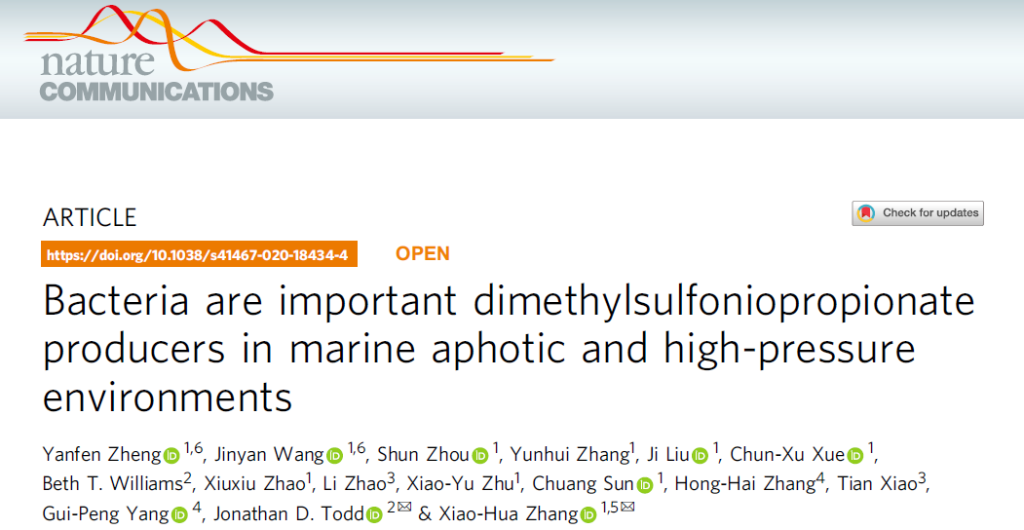

**细菌是深海无光和高压环境下的重要DMSP生产者**

**Bacteria are important dimethylsulfoniopropionate producers in marine aphotic and high-pressure environments [IF: 12.121]**

**DOI:** https://doi.org/10.1038/s41467-020-18434-4

**发表日期：**2020-09-16

**第一作者：**Yanfen Zheng（郑艳芬）1，Jinyan Wang（王金燕）1

**通讯作者：**Xiao-Hua Zhang（张晓华）1，Jonathan D.Todd2

**作者单位：**1中国海洋大学海洋生命学院；2英国东英吉利大学

**导读**

二甲基巯基丙酸内盐（dimethylsulfoniopropionate, DMSP）是地球上最丰富的有机硫分子之一，也是“冷室气体”二甲基硫（dimethyl sulphide, DMS）的最主要前体物质，在气候变化和全球硫循环中均扮演着重要角色。以前普遍认为生存于真光层的浮游微藻、大型藻类等真核生物才能合成DMSP，使得DMSP相关研究主要集中在上层海洋环境。研究团队前期发现海洋异养细菌也可以合成DMSP，因此黑暗无光的深海环境中DMSP的产量、分布和环境效应亟需研究。研究团队以马里亚纳海沟为研究对象，对水体和沉积物中DMSP浓度的垂直变化，以及DMSP合成和降解细菌的丰度、多样性及与环境因子的相关性进行了研究。研究结果表明，DMSP产生菌的丰度随水深增加而增加，在深海沉积物中达到最大值；而DMSP降解菌则呈相反趋势，暗示DMSP可能对深海微生物具有压力保护作用。研究团队进一步发现，细菌菌株在高压条件下的DMSP产量得到提高，且敲除DMSP合成基因可显著降低菌株在高压条件下的存活率，外源添加DMSP后菌株存活率得到恢复。该研究首次发现并证实DMSP在压力保护方面的新功能，指出异养细菌是深海海水和沉积物中DMSP的重要生产者。

**一、背景介绍**

据报道海洋藻类、珊瑚、植物和异养细菌都能产生DMSP，并在这些生物中发挥着渗透压保护剂、低温保护剂、捕食防御剂和抗氧化剂的功能。目前鉴定的DMSP合成基因包括细菌中的*dsyB*和*mmtN*，以及藻类中的*DSYB*和*TpMMT*。这些基因已经成为预测原核生物和真核藻类合成DMSP的分子工具。DMSP的降解产物DMS，能够增加云凝结核，具有气候调节作用。降解过程主要发生在海洋细菌中。其中，细菌通过两种途径进行DMSP的分解代谢：脱甲基途径（*dmdA*）和裂解途径（*ddd*系列基因）。

据报道真光层（0-200 m）海水中DMSP的浓度为1-100 nM，通常在叶绿素最大层含量最高。相比之下，在海洋无光层（200 m以深）中，DMSP含量较低（~1.0-3.3 nM）。但从全球范围来看，无光层海水的体积在全球海洋中占比更大。因此，深海无光层的总DMSP含量可能高于真光层，并且细菌是深层海洋中重要的DMSP生产者。为了验证这一假设，我们检测了马里亚纳海沟海水（0-10500 m）和沉积物（5525-10910 m）中的DMS和DMSP浓度。通过宏基因组测序、16S rRNA基因高通量测序、克隆文库测序、荧光定量PCR和反转录荧光定量PCR等技术分析了不同深度海水和沉积物样品中DMSP合成与降解基因/细菌的丰度变化。此外，我们还获得了大量可培养的细菌，并探索了DMSP在帮助细菌耐受静水压力方面的作用。

## 二、结果

**1. 深海海水和沉积物的环境参数**

我们采集了马里亚纳海沟0-10910 m的海水和沉积物样品，记录了海水的温度、盐度、压力和溶解氧随水深的变化。海水中的总DMSP浓度和DMS浓度均与叶绿色a呈正相关，并在叶绿素最大层达到峰值（DMSP为10.51 nM和DMS为4.97 nM）。虽然DMS和DMSP的浓度在无光层较低，但在所有样品中均能检测到，分别为0.15-1.06 nM 和0.96-2.39 nM。深海沉积物（5525-10910 m）中DMSP的浓度为3.15-6.14 nmol g-1（**图1**）。鉴于低温、高压并且黑暗的海水和沉积物中，几乎没有浮游植物可以存活，因此，由光合生物合成DMSP的可能性较小。我们提出细菌可能是深海海水和沉积物DMSP的重要贡献者**。**为了验证这种假设，我们于2016年和2017年在马里亚纳海沟采集了海水和沉积物样品，对DMSP合成菌的垂直分布及其活性进行了研究。



图1 DMSP、DMS和叶绿素a在马里亚纳海沟水体和沉积物中的变化

**2. DMSP合成基因的垂直分布**

所有海水样品均进行了宏基因组测序，共获得~232 Gb的数据量。目前已知的细菌合成DMSP的两个关键酶为DsyB和MmtN，我们用已验证功能的蛋白序列作为参考序列，通过HMM工具与宏基因组数据中预测的蛋白序列库进行比对，比对到的序列通过构建系统进化树以及在NCBI-nr上比对验证，最终获得潜在有功能的蛋白序列。含有DsyB或者MmtN的细菌存在于大多数的海水和沉积物样品中，在表层海水中0.90-1.18%的细菌含有DMSP合成基因（*dsyB*或者*mmtN*），在深层海水（4000 m以深）中，2.58-5.25%的细菌含有DMSP合成基因，显著高于表层水（**图2**A）。在获得的162个组装基因组（metagenome assembled genomes, MAG）中，37个含有*dsyB*，9个含有*mmtN*，主要为*Alphaproteobacteria*和 *Gammaproteobacteria*细菌。通过qPCR和RT-qPCR实验也证实DMSP合成基因在深层海水中丰度或者表达量最高（**图2B和C**）。



图2 DMSP合成基因在马里亚纳海沟的分布

**3. DMSP降解基因的垂直分布**

根据宏基因组数据分析，表层海水中44.43%的细菌具有潜在的DMSP降解能力。在所有DMSP降解基因中，*dmdA*是丰度最高的基因，主要来源于SAR11类群（**图3A**）。从全水深来看，*dmdA*在表层水中丰度最高，并且*dmdA*的丰度是所有DMSP裂解基因丰度之和的4倍，说明在表层海水中脱甲基作用是DMSP降解的主要途径。*dddP*是DMSP裂解基因（*ddd*系列）中丰度最高的基因，在表层水中~6.48%的细菌含有该基因（**图3C**）。并且43%的MAG（69个）中均含有*dddP*基因，主要为*Alphaproteobacteria*, *Gammaproteobacteria*, *Acidimicrobiia*, *Bacteroidia*, SAR324, *Nitrososphaeria*和*Anaerolineae*。除此之外，*dddQ* (8 MAGs)、 *dddL* (37 MAGs)、*dddD* (47 MAGs)、*dddK* (2 MAGs)和*dddW* (7 MAGs)也在MAG中注释到。在2000-8000 m水体中，*dddQ*、*dddL* 和*dddD*的丰度比表层水高。但在8000 m以深，所有*ddd*和*dmdA*基因的丰度显著下降，可能是因为在这些水体中，细菌更需要合成和存储DMSP以抵抗周围的环境压力。



图3 DMSP降解基因在马里亚纳海沟的分布

**4. 微生物分离培养**

我们对分离到的210株细菌的DMSP合成能力进行了检测，发现22株细菌可以在实验室条件下合成DMSP，主要为α-变形菌纲细菌。一些γ-变形菌纲和放线菌纲细菌也可以合成DMSP，但通过*dsyB*或者*mmtN*的简并引物进行PCR，并未得到目的产物，说明它们可能含有新型的DMSP合成基因和/或者通路。为了验证深海细菌是否可以在原位环境条件下合成DMSP，我们选取了7个深渊菌株，主要为*Pseudooceanicola*, *Roseovarius*, *Labrenzia* 和 *Erythrobacter*。结果发现它们在低温和高压（4°C 和 60 MPa）条件下可以产生DMSP，这些细菌在深渊微生物群落中占据0.89-3.39%，进一步说明这些细菌是深海DMSP的重要贡献者。

**5. DMSP可以帮助细菌耐受静水压力**

由于*dysB*丰度和表达量随水深的增加而增加，且DMSP降解潜力在深层海水和沉积物中较低，因此我们推测DMSP可能有助于细菌在深海静水压力下生存。为了验证这一推测，我们选择了两株分离自马里亚纳海沟8000 m和9600 m的DMSP合成菌株（*Pseudooceanicola nanhaiensis* ZYF240, *Labrenzia Aggregata* ZYF612），以及其他两株来自表层海洋的细菌（*Pelagibaca bermudensis* J526 和 *Marinibacterium* sp. La6），在不断增加的压力下，其DMSP合成能力显著提高（**图2D**）。为了进一步验证DMSP对细菌在高压下生存的影响，我们敲除了DMSP合成菌株（*P. bermudensis* J526 和 *Marinibacterium* sp. La6）的关键基因*dsyB*。压力（60 MPa）培养一段时间后，野生株的存活率显著高于突变株；对突变株回补*dsyB*基因或者外源添加DMSP，其在高压下的存活率得到恢复（**图2E**）。因此，本研究证明了DMSP可以帮助细菌（至少一些海洋细菌）耐受深海高静水压力。

## 三、讨论

以往人们认为只有真核生物能够合成DMSP，因此有关DMSP的研究主要集中在真光层。而海洋细菌也可以合成DMSP的发现，以及关键合成基因的鉴定, 使得评估深海细菌在DMSP合成中的作用成为可能。在本研究中，浮游植物可能主导了真光层DMSP的合成，但在深层海水中DMSP合成菌的丰度以及*dsyB*基因的转录水平均高于真光层，因此，在深层无光的环境中（包括水体和沉积物），细菌可能对DMSP合成的贡献更大（**图4**）。与真光层相比，深海无光层的海水和沉积物在全球海洋中占比更大，鉴于在整个无光层海水中均能检测到DMSP的存在（~1.6 nM），并在沉积物中含量更高，因此，深海无光层的总DMSP含量可能远高于真光层。虽然在深层海水中，DMSP合成菌和合成基因的丰度最高，并且DMSP降解基因丰度最低，然而深海中DMSP的浓度并没有积累到很高的水平。这可能是由于深海的低温高压环境，细菌的生长速率较低，合成DMSP的速度较慢，或者是存在尚未发现的DMS和DMSP转化途径，再或者是深海中存在着尚未发现的DMSP降解酶。此外，深海细菌合成的DMSP也有可能被储存用于应对较高的静水压力，我们的实验室数据恰好证实了这一推测。总之，本研究对DMS/P合成过程仅发生在透光层的观点提出了挑战，并且认为细菌在深海DMSP合成中具有重要贡献。对于未来深海DMSP和DMS的研究来说，应将它们的合成速率和周转率考虑在内，这将有助于更好地理解深海DMSP通量，并最终了解它们在全球海洋中的生态意义。



图4马里亚纳海沟水体和沉积物中的DMSP循环

## 作者简介

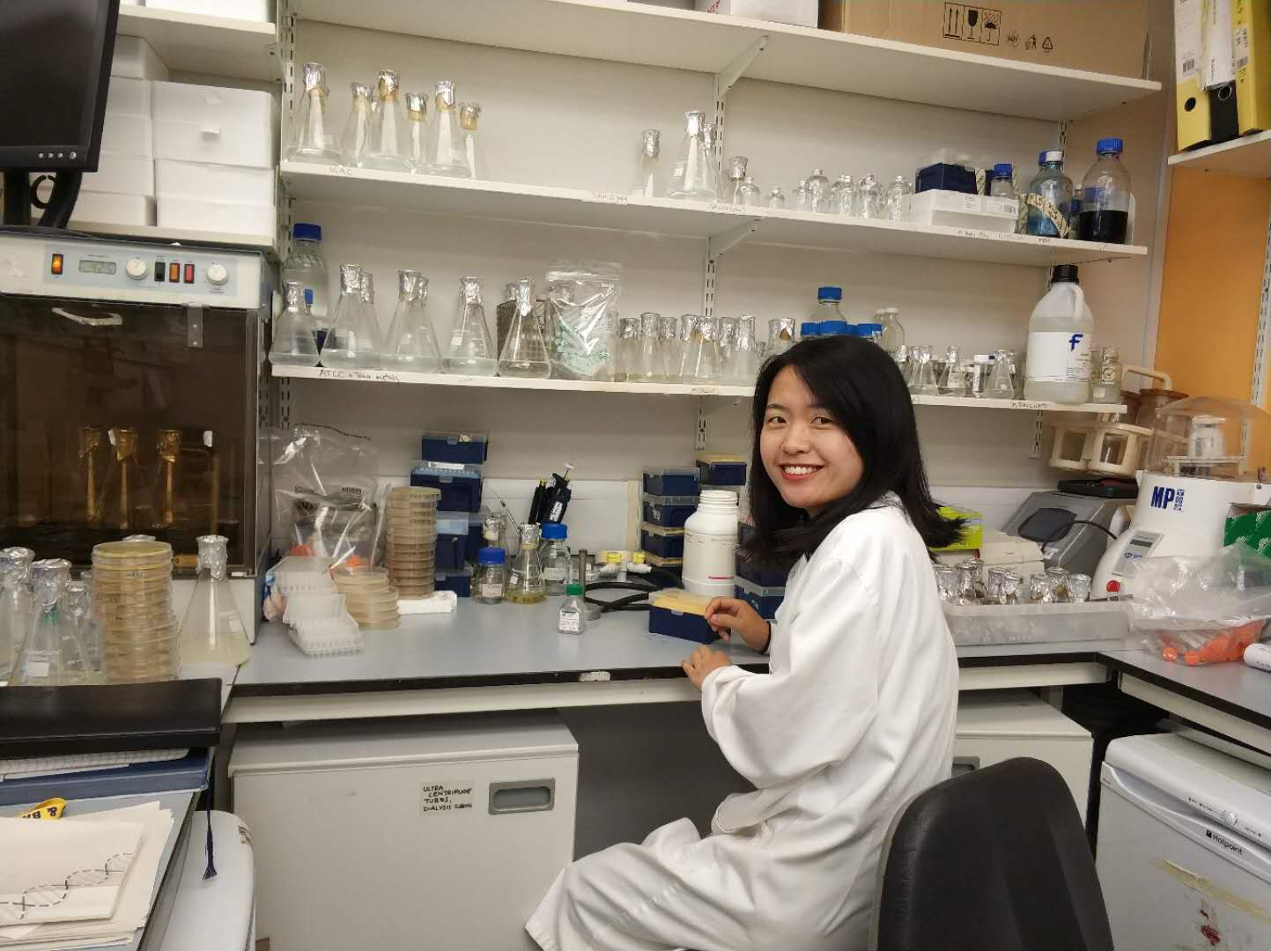

**郑艳芬**，助理研究员，2019年博士毕业于中国海洋大学海洋生命学院；现就职于中国农业科学院烟草研究所，海洋农业研究中心。博士期间的研究方向为马里亚纳海沟微生物群落结构及其在碳硫循环中的作用；现主要研究方向为微生物组学在农业中的应用，包括根际微生物与植物互作改良滨海盐渍土的过程及机制、植物抗病抗逆微生物的筛选与应用。以第一或者共同第一作者在Nature Communications，Microbiome，Frontiers in Microbiology等期刊发表7篇SCI论文，参与发表SCI论文16篇，包括Nature Microbiology，Microbial Ecology，Frontiers in Plant Science等。



**王金燕**，中国海洋大学2019级在读博士生，目前主要研究方向为“新型DMSP降解基因的挖掘”。已获得国家留学基金委建设高水平大学项目资助，即将前往英国东英吉利大学进行联合培养。



**张晓华**，中国海洋大学，教授，先后主持8项国家自然科学基金项目（包括重点基金2项）、1项国家重点研发计划项目、1项国家863项目、1项科技部国际合作重点项目、1项教育部新世纪优秀人才资助项目等。国际期刊Marine Life Science & Technology常务副主编(期刊主页：<http://mlst.ouc.edu.cn/>)，任中国微生物学会理事和中国海洋湖沼学会理事，任中国海洋湖沼学会微生物海洋学分会常务理事和中国微生物学会山东省微生物学分会常务理事。作为通讯作者，在Nature Microbiology, Nature Communications, Microbiome, The ISME Journal等期刊发表研究论文100余篇。

作者主页：<http://cmls.ouc.edu.cn/e2/20/c13678a188960/page.psp>

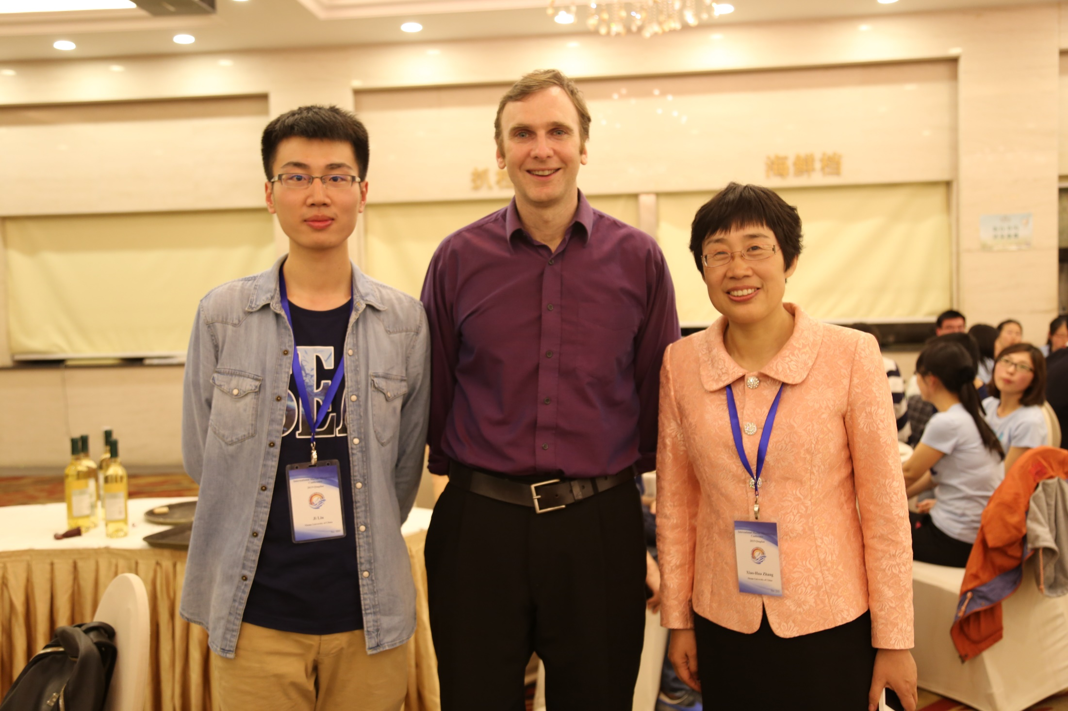

**Jonathan D. Todd**，英国东英吉利大学，教授，鉴定了多数DMSP裂解和合成基因，以第一/通讯作者在Science和Nature子刊发表SCI论文8篇。

**文章链接：**[**https://www.nature.com/articles/s41467-020-18434-4**](https://www.nature.com/articles/s41467-020-18434-4)

**编译：郑艳芬、王金燕**